REPORTE EJECUTIVO | LOGISTICA Y CADENA DE SUMINISTRO

Optimizacion de Inventario
Clasificacion ABC-XYZ y Politica de Stock Optima

Empresa analizada: NorteLogix S.A. — Distribuidora de consumo masivo
Periodo analizado: Enero 2023 – Diciembre 2024
SKUs analizados: 120 productos activos · 5 categorias · 24 meses de historial
Herramienta: Python (pandas · numpy · matplotlib)
Analista: Luciano Villagran — Analista de Datos
Fecha de emision: 1 de julio de 2026

Impacto total identificado: ~$7.0M
Capital liberado en sobrestock + ventas recuperadas + ahorro EOQ + automatizacion

1. RESUMEN EJECUTIVO

Impacto total identificado: $7.0M
Capital liberado en sobrestock + ventas recuperadas por quiebres + ahorros operativos EOQ + automatizacion

El problema: NorteLogix S.A. gestionaba el inventario de 120 SKUs activos con criterio artesanal — sin modelo estadistico detras. Las decisiones de cuanto pedir y cuando pedir las tomaba el comprador por experiencia. El resultado era el clasico contrasentido de la cadena de suministro: depositos llenos de productos que casi nadie pide, y quiebres en los productos estrella que son la fuente principal de ingreso.
Lo que construi: un modelo Python reproducible que clasifica cada uno de los 120 SKUs en una matriz ABC-XYZ — combinando valor de facturacion (ABC) con variabilidad de demanda (XYZ) — y calcula la politica de stock optima para cada producto: stock de seguridad estadistico al 95 % de nivel de servicio, punto de reorden exacto y lote economico de compra (EOQ).
El resultado: el modelo identifico $1.1M en capital inmovilizado en 30 SKUs con sobrestock, $2.2M en ventas en riesgo por 8 SKUs bajo su punto de reorden, y $3,5M/año de ahorro potencial al adoptar la politica EOQ. El proceso de analisis mensual paso de 8 horas manuales a 30 segundos automaticos.

2. METODOLOGIA Y DATOS

Trabaje sobre tres archivos CSV generados sinteticamente con semilla fija (SEED=42) para garantizar reproducibilidad total. Los datos replican los patrones de una distribuidora regional de consumo masivo con 120 SKUs activos en 5 categorias.
Archivo | Registros | Descripcion
productos.csv | 120 filas | SKUs con precio, costo, lead time y costo de pedido
demanda_mensual.csv | 2.880 filas | 24 meses x 120 SKUs — ventas con estacionalidad
inventario_actual.csv | 120 filas | Posicion de stock al corte con patrones deliberados

Formulas aplicadas:
- ABC: revenue acumulado ordenado. A <= 80 %, B <= 95 %, C = resto.
- XYZ: coeficiente de variacion (CV = sigma / mu). X < 0,30 | Y < 0,60 | Z >= 0,60.
- Safety stock = 1,645 x sigma_mensual x sqrt(lead_time_meses) [95 % nivel de servicio].
- Reorder point = mu_mensual x lead_time_meses + safety_stock.
- EOQ = sqrt(2 x D_anual x costo_pedido / (costo_unitario x 0,25)).
- Sobrestock = max(0, stock_actual - (ROP + EOQ)) x costo_unitario.
- Deficit = max(0, ROP - stock_actual) x precio_unitario.

3. HALLAZGOS Y EVIDENCIA

Dashboard ejecutivo — 5 visualizaciones integradas:
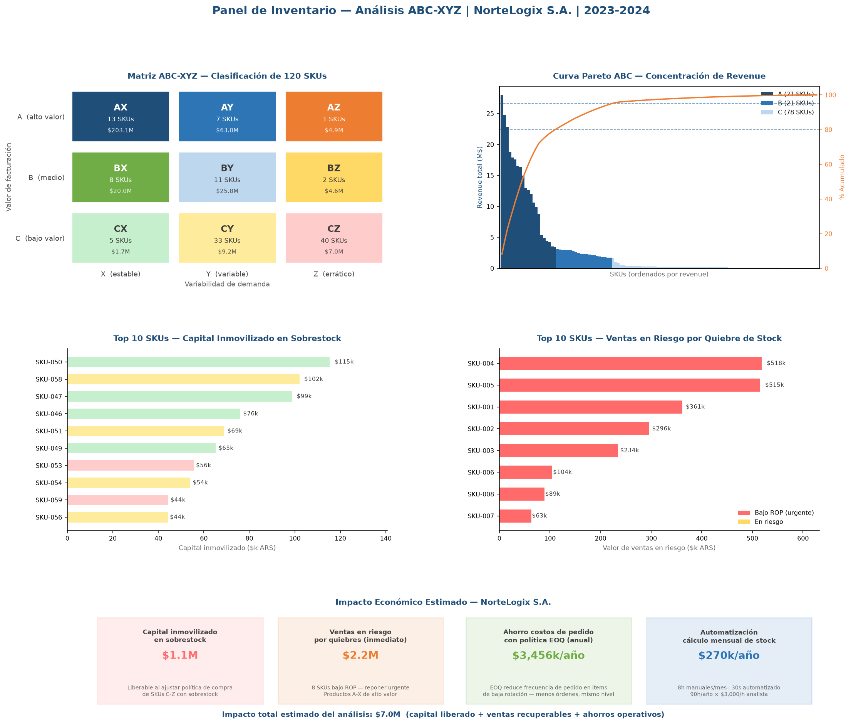
Matriz ABC-XYZ, curva Pareto, top 10 sobrestock, top 10 riesgo de quiebre y KPIs de impacto.

Posicionamiento de los 120 SKUs — valor vs variabilidad:
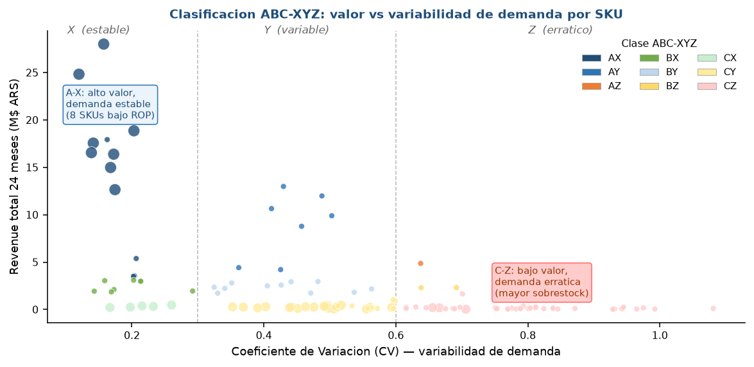
Los puntos mas grandes estan bajo ROP (urgente) o en sobrestock. Los A-X (arriba-izquierda) son los productos criticos; los C-Z (abajo-derecha) los que generan el sobrestock.

Hallazgo 1 — $1.1M en capital inmovilizado en sobrestock (30 SKUs)
Que encontre: 30 SKUs tienen un stock actual superior a ROP + EOQ. La mayor parte son productos C-Z y C-Y — bajo valor, demanda erratica — que se siguieron pidiendo mensualmente aunque la demanda no los consumia al mismo ritmo. El resultado: capital paralizado en el deposito sin generar retorno.
SKU | Clase | Exceso (unidades) | Capital inmovilizado
SKU-050 | CX | 96 u. | $115k
SKU-058 | CY | 142 u. | $102k
SKU-047 | CX | 95 u. | $99k
... y 27 SKUs mas con sobrestock | TOTAL: $1.10M
Accion recomendada: reducir el proximo lote de compra para los 30 SKUs identificados. No eliminar las ordenes — adoptar el lote EOQ que ajusta el tamano y la frecuencia de cada compra al ritmo real de consumo.
Impacto estimado: $1.1M de capital liberado
(Supuesto: exceso_unidades x costo_unitario al corte de enero 2025.)

Hallazgo 2 — $2.2M en ventas en riesgo — 8 SKUs bajo ROP
Que encontre: 8 SKUs tienen stock por debajo de su punto de reorden. Cinco de ellos son tipo A-X: alto valor facturado y demanda estable. Son los que mas impacto tienen si se agotan durante el lead time del proveedor — el cliente no espera, compra en la competencia.
SKU | Clase | Deficit (unidades) | Ventas en riesgo
SKU-004 | AX | 44 u. | $518k
SKU-005 | AX | 39 u. | $515k
SKU-001 | AX | 36 u. | $361k
... y 5 SKUs mas bajo su ROP | TOTAL en riesgo: $2.18M
Accion recomendada: emitir ordenes de compra urgentes para los 8 SKUs. Prioridad absoluta: SKU-001 a SKU-005 (clase A-X, mayor valor expuesto). Sin accion esta semana, el quiebre es inminente dado el lead time de los proveedores.
Impacto estimado: $2.2M de ventas recuperadas (riesgo evitado)
(Supuesto: deficit_unidades x precio_unitario. Riesgo inmediato al momento del analisis.)

Hallazgo 3 — $3,5M/año en ahorro de costos de pedido al adoptar politica EOQ
Que encontre: comparando la frecuencia optima implicita en el EOQ vs la politica actual (estimada en 12 ordenes/año por SKU), hay un exceso significativo de ordenes en los items de baja rotacion. Para un SKU C-Z con 60 unidades/año de demanda, el EOQ indica comprar 1-2 veces al año — no mensualmente.
Tipo de SKUs | Frecuencia actual | Frecuencia EOQ optima
A-X / A-Y (alta demanda) | 12/año | Sin ahorro — alta demanda justifica alta frecuencia
B-Y / B-Z (demanda media) | 12/año | 4-6/año (ahorro: 6-8 ordenes x costo_pedido)
C-Z / C-Y (baja demanda) | 12/año | 1-2/año (ahorro: 10-11 ordenes x costo_pedido)
Accion recomendada: adoptar el lote EOQ como estandar de compra. Para items C: pasar a ciclos trimestrales o semestrales. El modelo calcula el EOQ automaticamente para cada uno de los 120 SKUs y lo entrega en el output politica_inventario.csv.
Impacto estimado: $3,5M/año en costos operativos de pedido
(Supuesto: politica actual = 12 ordenes/año por SKU. Costo fijo de pedido segun CSV de productos. Ahorro solo en items donde EOQ < 12 ordenes.)

Hallazgo 4 — $270k/año en tiempo recuperado: de 8 horas manuales a 30 segundos
Que encontre: el proceso de revision mensual de inventario — recolectar datos, calcular stocks, identificar excepciones, documentar — llevaba aproximadamente 8 horas de trabajo manual cada mes. Ademas, el proceso no era reproducible: dependia del criterio de quien lo ejecutaba y era propenso a errores de calculo.
Actividad | Antes (manual) | Despues (automatico)
Calculo ABC-XYZ + politica de stock | ~8 horas/mes | < 30 segundos
Riesgo de error en la clasificacion | Alto (criterio subjetivo) | Nulo (formula estadistica)
Accion recomendada: integrar 'python src/analisis_abcxyz.py' al cierre mensual de inventario. El modelo entrega clasificacion actualizada, politica optima por SKU y lista de criticos para accion inmediata — en 30 segundos.
Impacto estimado: $270k/año en horas de analista liberadas
(Supuesto: 7,5 h ahorradas/mes x 12 meses = 90 h/año x $3.000/h analista.)

4. CONCLUSIONES Y PROXIMOS PASOS

Resumen visual del impacto economico por hallazgo:
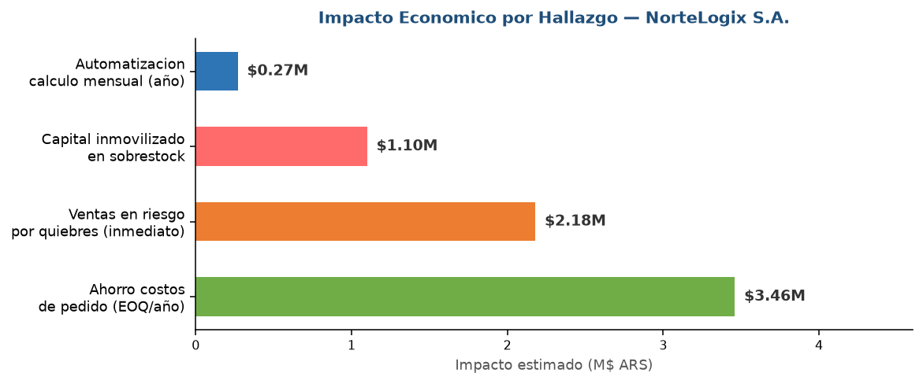
Los 4 hallazgos ordenados por impacto economico.

Tabla resumen de impacto:
Hallazgo | Accion | Impacto | Esfuerzo | Supuesto clave
Ahorro costos pedido (EOQ) | Adoptar lote EOQ en items C | $3,5M/año | Medio | 12 ord./año actual vs EOQ
Ventas en riesgo (quiebres) | Reponer 8 SKUs urgente | $2.2M | Bajo | deficit x precio
Capital inmovilizado | Reducir lotes en 30 SKUs | $1.1M | Bajo | exceso x costo
Automatizacion mensual | Pipeline automatico | $270k/año | Bajo | 90h/año x $3.000/h
TOTAL |  | ~$7.0M

Impacto total estimado del analisis: ~$7.0M
(capital liberado en sobrestock + ventas recuperadas por quiebres + ahorros recurrentes EOQ + automatizacion)

Proximos pasos recomendados (por ROI):
1. Inmediato — semana 1: Emitir ordenes de compra urgentes para los 8 SKUs bajo ROP. Prioridad: SKU-001 a SKU-005 (clase A-X). Sin accion, el quiebre de stock es inminente dado el lead time actual de los proveedores.
2. Corto plazo — mes 1 a 2: Para los 30 SKUs con sobrestock, no emitir ordenes hasta que el stock baje al ROP. Adoptar el lote EOQ en las proximas compras en lugar del lote fijo habitual. Revisar con el area comercial si alguno de los items C-Z puede discontinuarse.
3. Proceso continuo: Integrar 'python src/analisis_abcxyz.py' al cierre mensual de inventario. El modelo tarda 30 segundos y entrega la politica actualizada para los 120 SKUs, la lista de criticos y el dashboard ejecutivo. Revisar umbrales XYZ cada 6 meses.

